UPUTSTVO ZA LIJEK

Fasenra, 30 mg/ml, rastvor za injekciju u napunjenom injekcionom penu
benralizumab

Pažljivo pročitajte ovo uputstvo, prije nego što počnete da koristite ovaj lijek, jer sadrži
informacije koje su važne za Vas
- Uputstvo sačuvajte. Može biti potrebno da ga ponovo pročitate.
- Ako imate dodatnih pitanja, obratite se svom ljekaru ili farmaceutu ili medicinskoj sestri.
- Ovaj lijek propisan je Vama i ne smijete ga davati drugima. Može da im škodi, čak i kada imaju iste znake bolesti kao i Vi.
- Ako Vam se javi bilo koje neželjeno dejstvo recite to svom ljekaru, farmaceutu ili medicinskoj sestri. Ovo uključuje i bilo koja neželjena dejstva koja nijesu navedena u ovom uputstvu. Pogledajte dio 4.

U ovom uputstvu pročitaćete:
- Šta je lijek FASENRA i čemu je namijenjen
- Šta treba da znate prije nego što uzmete lijek FASENRA
- Kako se upotrebljava lijek FASENRA
- Moguća neželjena dejstva
- Kako čuvati lijek FASENRA
- Sadržaj pakovanja i dodatne informacije

1. ŠTA JE LIJEK FASENRA I ČEMU JE NAMIJENJEN
Šta je lijek Fasenra
Lijek Fasenra sadrži aktvnu supstancu benralizumab, koja je monoklonsko antitijelo, jedna vrsta proteina koji prepoznaje i vezuje se za specifičnu ciljnu supstancu u tijelu. Ciljna supstanca benralizumaba je protein koji se zove receptor interleukina 5, koji se posebno nalazi na vrsti bijelih krvnih ćelija koje se zovu eozinofili.
Čemu je namijenjen lijek Fasenra
Lijek Fasenra se koristi za liječenje teške eozinofilne astme kod odraslih osoba. Eozinofilna astma je vrsta astme kod koje pacijenti imaju previše eozinofila u krvi ili plućima.
Lijek Fasenra se koristi u kombinaciji sa drugim ljekovima za liječenje astme (velikim dozama „inhalacionih kortikosteroida” i drugim ljekovima za astmu) kada bolest nije dovoljno dobro kontrolisana tim drugim ljekovima.
Kako lijek Fasenra djeluje
Eozinofili su bijele krvne ćelije koje su uključene u zapaljenske procese u astmi. Vezivanjem za eozinofile, lijek Fasenra pomaže u smanjenju njihovog broja i inflamacije..
Koje su koristi od liječenja lijekom Fasenra
Lijek Fasenra može smanjiti broj napada astme koji se pojavljuju, pomoći Vam da lakše dišete i smanjiti Vaše simptome astme. Ako uzimate ljekove koji se zovu „oralni kortikosteroidi”, korišćenje lijeka Fasenra takođe može pomoći da se smanji dnevna doza ili prekine uzimanje kortikosteroida koji su Vam potrebni da biste astmu držali pod kontrolom.

2. Šta treba da znate prIJe nego što uzmete lIJek FASENRA

Lijek FASENRA ne smijete koristiti:
- ako ste alergični (preosjetljivi) na benralizumab ili na bilo koju od pomoćnih supstanci ovog lijeka (navedene u odjeljku 6). Provjerite sa svojim ljekarom, medicinskom sestrom ili farmaceutom ako mislite da bi se to moglo odnositi na Vas.
Upozorenja i mjere opreza:
Razgovarajte sa svojim ljekarom, medicinskom sestrom ili farmaceutom prije nego što primite lijek Fasenra:
- ako imate parazitsku infekciju ili ako živite u području gdje su parazitske infekcije česte ili putujete u takva područja. Ovaj lijek može oslabiti sposobnosti tijela da se bori protiv određenih vrsta parazitskih infekcija,
- ako ste u prošlosti možda imali alergijsku reakciju na neku injekciju ili lijek (vidite odjeljak 4 za simptome alergijske reakcije).
Takođe, razgovarajte sa svojim ljekarom, medicinskom sestrom ili farmaceutom kada primate lijek Fasenra:
- ako Vam je astma i dalje nekontrolisana ili ako se pogorša tokom liječenja ovim lijekom.
- ako imate bilo koji od simptoma alergijske reakcije (vidite odjeljak 4). Kod pacijenata koji su primali ovaj lijek uočene su alergijske reakcije.
- Lijek Fasenra nije terapija za akutno liječenje. Nemojte ga koristiti za liječenje iznenadnog napada astme.
Pripazite na znakove ozbiljnih alergijskih reakcija
Lijek Fasenra mogao bi uzrokovati ozbiljne alergijske reakcije. Morate paziti na znakove tih reakcija (kao što su koprivnjača, osip, problemi sa disanjem, nesvjestica, omaglica, ošamućenost i/ili oticanje lica, jezika ili usta) dok se liječite lijekom Fasenra.
Važno je da razgovarate sa svojim ljekarom o tome kako da prepoznate rane simptome ozbiljnih alergijskih reakcija i kako zbrinuti te reakcije ako se pojave.
Drugi ljekovi za astmu

Nemojte odjednom prestati da uzimate ili da promjenite dozu drugih ljekova za sprječavanje napada astme nakon što počnete da primate lijek Fasenra.

Ako Vaš odgovor na liječenje dozvoljava, Vaš ljekar pokušaće da smanji dozu nekih od tih ljekova, posebno onih koji se nazivaju „kortikosteroidi”. To je potrebno učiniti postepeno, pod direktnim nadzorom Vašeg ljekara.

Djeca i adolescenti

Nemojte davati ovaj lijek djeci mlađoj od 18 godina zato što bezbjednost i korist primjene ovog lijeka nijesu poznate u ovoj populaciji.

Primjena drugih ljekova

Obavijestite svog ljekara ako uzimate, donedavno ste uzimali ili ćete možda uzimati bilo koje druge ljekove prije nego što primite lijek Fasenra.

Plodnost, trudnoća i dojenje

Ako ste trudni ili dojite, mislite da ste trudni ili planirate trudnoću, obratite se svom ljekaru za savjet prije nego što primite ovaj lijek.

Nemojte da primate lijek Fasenra ako ste trudni, osim ako Vam ljekar ne kaže drugačije. Nije poznato da li lijek Fasenra može naškoditi plodu.

Nije poznato da li se supstance iz lijeka Fasenra mogu izlučiti u majčino mlijeko. Ako dojite ili planirate da dojite, obratite se svome ljekaru.

Uticaj lijeka FASENRA na sposobnost upravljanja vozilima i rukovanje mašinama

Malo je vjerovatno da će lijek Fasenra uticati na Vašu sposobnost upravljanja vozilima i rukovanja mašinama.

3. KAKO SE UPOTREBLJAVA LIJEK FASENRA

Uvijek uzimajte ovaj lijek tačno onako kako Vam je rekao Vaš ljekar ili farmaceut. Provjerite sa ljekarom ili farmaceutom ako niste sigurni kako da koristite ovaj lijek.

Preporučena doza je injekcija od 30 mg. Prve 3 injekcije daju se svake 4. nedelje. Nakon toga, primenjuje se doza od 30 mg na svakih 8 nedelja
Lijek Fasenra daje se injekcijom neposredno ispod kože („subkutanom injekcijom”). Vaš ljekar ili medicinska sestra i Vi treba da odlučite hoćete li sami injektovati lijek Fasenra. Ne smijete sami injektovati lijek Fasenra, ukoliko niste ranije primali lijek Fasenra ili ako ste ranije doživjeli alergijsku reakciju nakon primjene lijeka Fasenra.
Vi ili Vaš njegovatelj treba da prođete obuku o tome kako pravilno primijeniti i injektovati lijek Fasenra. Pažljivo pročitajte Upustvo za upotrebu napunjenog injekcionog pena prije nego što primijenite lijek Fasenra.
Ako ste zaboravili da uzmete lijek FASENRA

Ako ste zaboravili da injektujete dozu lijeka Fasenra, obratite se svom ljekaru, farmaceutu ili medicinskoj sestri što je prije moguće.

Ako prestanete da uzimate lijek FASENRA

Nemojte da prestajete sa liječenjem lijekom Fasenra osim ako Vam to ne savjetuje ljekar. Privremeni ili trajni prekid liječenja lijekom Fasenra može dovesti do povratka simptoma i napada astme.

Ako Vam se simptomi astme pogoršaju dok primate injekcije lijeka Fasenra, javite se svom ljekaru.

Ako imate dodatnih pitanja o primjeni ovog lijeka, obratite se svom ljekaru, farmaceutu ili medicinskoj sestri.

4. MOGUĆA NEŽELJENA DEJSTVA

Kao i svi ljekovi i lijek FASENRA može izazvati neželjena dejstva, iako se ona ne moraju javiti kod svakoga.

Ozbiljne alergijske reakcije
Odmah potražite pomoć ljekara ako mislite da možda imate alergijsku reakciju. Te reakcije mogu se javiti unutar nekoliko sati ili dana nakon injekcije.

Nepoznata učestalost (ne može se procijeniti na osnovu dostupnih podataka):
- anafilaksa
simptomi obično uključuju:
- oticanje lica, jezika ili usta
- probleme sa disanjem
- gubitak svijesti, vrtoglavicu, osjećaj ošamućenosti (zbog pada krvnog pritiska).

Često (mogu da se jave kod najviše 1 na 10 pacijenata koji uzimaju lijek):
- reakcije preosjetljivosti (koprivnjača)
- osip.

Ostale neželjene reakcije
Često (mogu da se jave kod najviše 1 na 10 pacijenata koji uzimaju lijek):
- glavobolja
- faringitis (zapaljenje ždrijela)
- groznica (visoka tjelesna temperatura)
- reakcija na mjestu primjene injekcije (npr. bol, crvenilo, svrab, oticanje blizu mjesta primjene injekcije).

Prijavljivanje sumnji na neželjena dejstva

Ako Vam se javi bilo koje neželjeno dejstvo recite to svom ljekaru, farmaceutu ili medicinskoj sestri. Ovo uključuje i bilo koja neželjena dejstva koja nijesu navedena u ovom uputstvu. Prijavljivanjem neželjenih dejstava možete da pomognete u procjeni bezbjednosti ovog lijeka. Sumnju na neželjena dejstva možete da prijavite i Institutu za ljekove i medicinska sredstva (CInMED):

Institut za ljekove i medicinska sredstva
Odjeljenje za farmakovigilancu
Bulevar Ivana Crnojevića 64a, 81000 Podgorica
tel: +382 (0) 20 310 280
fax: +382 (0) 20 310 581
www.cinmed.me
nezeljenadejstva@cinmed.me
putem IS zdravstvene zaštite
QR kod za online prijavu sumnje na neželjeno dejstvo lijeka:



5. KAKO ČUVATI LIJEK FASENRA

Lijek čuvajte van pogleda i domašaja djece.

Lijek Fasenra je namijenjen isključivo za jednokratnu upotrebu.

Ovaj lijek se ne smije upotrijebiti nakon isteka roka upotrebe navedenog na kutiji nakon „Važi do:”. Rok upotrebe odnosi se na poslednji dan navedenog mjeseca.

Čuvati u originalnom pakovanju radi zaštite od svjetlosti.
Čuvati u frižideru (2°C - 8°C). Lijek se može čuvati na sobnoj temperaturi do 25°C tokom najviše 14 dana. Nakon vađenja iz frižidera lijek Fasenra se mora primjeniti u toku 14 dana ili baciti. Datum bacanja treba zapisati na kutiji.

Ne tresti, ne zamrzavati i ne izlagati toploti.

Ljekove ne treba bacati u kanalizaciju, niti kućni otpad. Ove mjere pomažu očuvanju životne sredine.
Neupotrijebljeni lijek se uništava u skladu sa važećim propisima.

6. SADRŽAJ PAKOVANJA I DODATNE INFORMACIJE

Šta sadrži lijek FASENRA

- Aktivna supstanca je benralizumab. Jedan napunjeni injekcioni pen sa 1 ml rastvora sadrži 30 mg benralizumaba.

- Pomoćne supstance su: histidin; histidin hidrohlorid monohidrat; trehaloza dihidrat; polisorbat 20 i voda za injekcije.

Kako izgleda lijek FASENRA i sadržaj pakovanja

Lijek Fasenra je bezbojan do žut rastvor. Može sadržati čestice.

Lijek Fasenra dolazi u pakovanju koje sadrži 1 napunjeni injekcioni pen.

Nosilac dozvole i proizvođač

Nosilac dozvole
Glosarij d.o.o.
Vojislavljevića 76, 81000 Podgorica, Crna Gora
Proizvođač

AstraZeneca Nijmegen B.V.,
Lagelandsweg 78, Nijmegen,
6545CG, Holandija

MedImmune UK Limited,
6 Renaissance Way
Liverpool, L24 9JW,
Velika Britanija

AstraZeneca AB,
Gartunavagen, SE-151 85, Sodertalje,
Švedska

Režim izdavanja lijeka

Lijek se izdaje samo na ljekarski recept..

Broj i datum dozvole

Fasenra, rastvor za injekciju u napunjenom injekcionom penu, 30 mg/ml,
napunjeni injekcioni pen, 1 x 1 ml: 2030/21/514 - 2958 od 02.04.2021. godine

Ovo uputstvo je posljednji put odobreno

April, 2024. godine

Uputstvo za upotrebu
Fasenra 30 mg/ml
Rastvor za primjenu u napunjenom injekcionom penu
Benralizumab
Za subkutanu injekciju
Napunjeni injekcioni pen za jednokratnu upotrebu
Prije nego što upotrijebite Fasenra pen, Vaš zdravstveni radnik mora Vama ili Vašem njegovatelju pokazati kako se pravilno koristi.
Pročitajte ovo Uputstvo za upotrebu prije nego što počnete da koristite svoj Fasenra pen, ali i svaki put kada preuzimete novo pakovanje. Naime, Uputstvo može sadržati nove informacije. Ove informacije ne zamjenjuju razgovor sa zdravstvenim radnikom o Vašoj bolesti ili njenom liječenju.
Ako Vi ili Vaš njegovatelj imate bilo kakvih pitanja, obratite se svom zdravstvenom radniku.
Važne informacije
Lijek Fasenra čuvajte u njegovoj kutiji u frižideru, na temperaturi između 2°C i 8°C, dok ne budete spremni da ga primijenite. Lijek Fasenra se može čuvati na sobnoj temperaturi do 25°C tokom najviše 14 dana. Nakon vađenja iz frižidera, lijek Fasenra se mora primijeniti tokom 14 dana ili baciti.

Nemojte upotrebljavati napunjeni injekcioni pen Fasenra: | Nemojte:
- ako je bio zamrznut  - ako je pao ili se oštetio  - ako je sigurnosna naljepnica na kutiji oštećena  - ako je istekao rok upotrebe (EXP) | - tresti napunjeni injekcioni pen  - dijeliti svoj napunjeni injekcioni pen sa drugim osobama niti ga ponovo upotrebljavati

Ako se dogodi bilo šta od navedenog, bacite Fasenra pen u neprobojnu posudu za odlaganje oštrih predmeta i upotrijebite novi Fasenra pen.
Jedan napunjeni injekcioni pen lijeka Fasenra sadrži 1 dozu lijeka Fasenra namijenjenu samo za jednokratnu upotrebu.
Čuvajte lijek Fasenra i sve druge ljekove van pogleda i domašaja djece.
Vaš napunjeni injekcioni pen Fasenra
Nemojte skidati zatvarač dok ne dođete do 6. koraka ovog Uputstva i dok ne budete spremni da ubrizgate lijek Fasenra.

Prije upotrebe  Prozor za provjeru | Nakon upotrebe
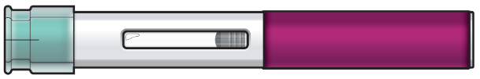  Zatvarač  Tečnost lijeka  Naljepnica sa rokom upotrebe |   Zeleni klip  Štitnik igle

- korak – Prikupite pribor

- 1 Fasenra pen iz frižidera
- 1 tufer natopljen alkoholom
- 1 komad pamučne vate ili gaze
- 1 neprobojan kontejner za oštre predmete
(Pogledajte 10. korak – Bacite upotrijebljeni injkecioni pen na bezbjedan način)

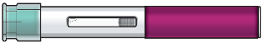 |  | 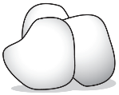 | 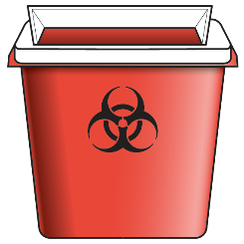
Fasenra Pen | Tufer natopljen alkoholom | Pamučna vata ili gaza | Kontejner za oštre predmete

- korak – Pripremite se za upotrebu napunjenog injekcionog pena Fasenra
Provjerite rok upotrebe (EXP). Nemojte upotrebljavati pen ako je rok upotrebe istekao.  Prije primjene, napunjenog injekcionog pena ostavite kutiju lijeka van frižidera približno 30 minuta da se ugrije na sobnoj temperaturi (20°C -25°C).  Nemojte zagrijavati Fasenra pen ni na koji drugi način. Na primjer, nemojte ga zagrijavati u mikrotalasnoj pećnici ili vrućoj vodi niti stavljati blizu izvora toplote.  Primijenite lijek Fasenra tokom 14 dana nakon vađenja iz frižidera.  Nemojte skinuti zatvarač dok ne dođete do 6. koraka. |   30  min
  - korak – Pregledajte tečnost
  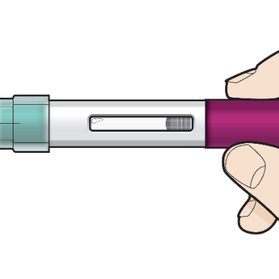 | Pogledajte rastvor u penu lijeka Fasenra kroz prozor za provjeru. Rastvor bi trebalo da bude bistar i bezbojan do žute boje. Može sadržati  male bijele čestice.  Nemojte ubrizgavati lijek Fasenra ako je  tečnost mutna, ako je promijenila boju ili  sadrži velike čestice.  U tečnosti ćete možda vidjeti mali vazdušni mjehur.  To je normalno. Ne morate ga ukloniti.
  - korak – Odaberite mjesto za ubrizgavanje
  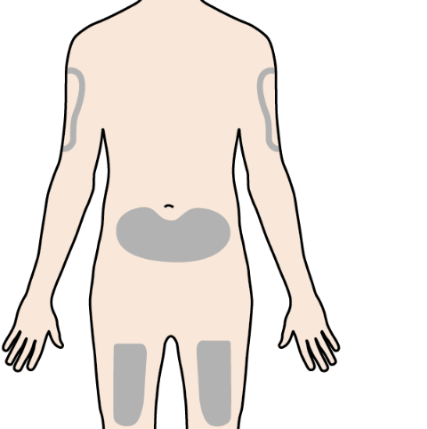  Samo ako lijek daje njegovatelj | Preporučeno mjesto za ubrizgavanje je prednja strana bedra. Lijek se može primijeniti i u donji dio stomaka.  Nemojte ubrizgavati:  - u područje unutar 5 cm oko pupka  - na mjestima gdje je koža osjetljiva  na dodir, prekrivena modricama, ljušti se ili je tvrda  - na ožiljke ili oštećenu kožu  - kroz odjeću  Osoba koja brine o Vama može ubrizgati lijek u nadlakticu, bedra ili trbuh.  Nemojte pokušavati sami da ubrizgate  lijek u nadlakticu. Za svaku injekciju odaberite mjesto koje je najmanje 3 cm udaljeno od mjesta u koje ste prethodno primijenili lijek.

- korak - Očistite mjesto za ubrizgavanje

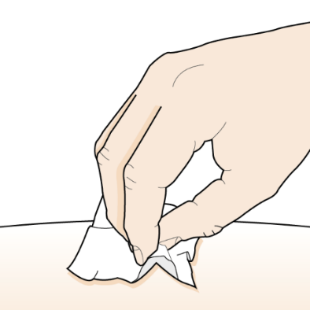 | Dobro operite ruke sapunom i vodom.  Kružnim pokretima očistite mjesto za ubrizgavanje tuferom natopljenim alkoholom. Pričekajte da se osuši na vazduhu.  Nemojte dodirivati očišćeno mjesto prije injektovanja.  Nemojte sušiti očišćeno područje vrućim vazduhom ni duvanjem.

- Korak – Skinite zatvarač
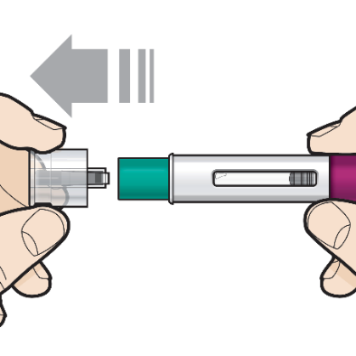 | Jednom rukom uhvatite Fasenra Pen, a drugom pažljivo povucite zatvarač ravno sa pena.  Odložite zatvarač sa strane da biste ga kasnije bacili. Zeleni štitnik igle sad je izložen, a služi da bi spriječio dodirivanje igle.  Nemojte pokušavati da dodirnete iglu niti pritiskati štitnik igle prstom. Nemojte pokušavati da vratite zatvarač na Fasenra Pen. To bi moglo dovesti do prerane injekcije ili oštetiti iglu.  Nakon što skinete zatvarač, odmah dovršite preostale korake.

- Korak – Ubrizgajte lijek Fasenra

Slijedite uputstvo za injektovanje koje Vam je dao zdravstveni radnik. Možete nježno uhvatiti nabor kože na mjestu ubrizgavanja, ili ubrizgati lijek bez hvatanja kožnog nabora.

Ubrizgajte lijek Fasenra slijedeći korake prikazane na slikama a, b, c i d.

Držite Fasenra Pen na istom mjestu tokom cijele injekcije. Nemojte pomjerati Fasenra Pen nakon što injekcija započne.
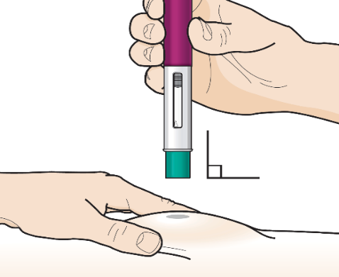
a
90°

Namjestite Fasenra Pen na mjesto za primjenu injekcije.
Položite štitnik igle pena Fasenra ravno na kožu (pod uglom od 90 stepeni). Uvjerite se da vidite prozorčić za provjeru.
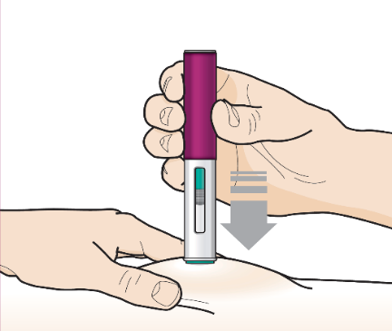  b | 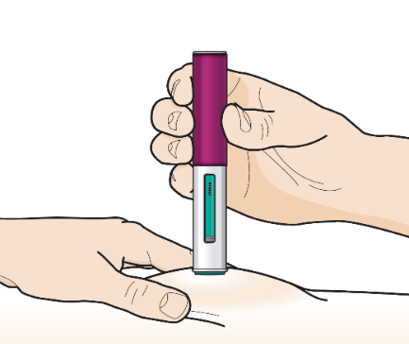    c  15  sec | 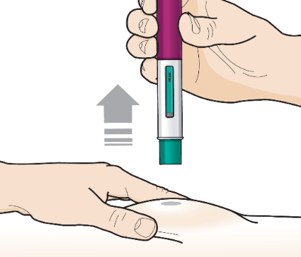  d
Čvrsto pritisnite pen prema dolje.  Čućete 'klik'. 'Klik' označava početak injekcije. U prozorčiću za provjeru, zeleni klip će se tokom injekcije pomjerati prema dolje. | Držite pen čvrsto pritisnuto tokom 15 sekundi.  Čućete još jedan 'klik'. Drugi 'klik' označava završetak injekcije. Zeleni klip će ispuniti prozorčić za provjeru. | Podignite Fasenra Pen ravno prema gore.  Štitnik igle povući će se prema dolje, prekriti iglu i zaključati se u tom položaju.

 | 8. korak – Pregledajte prozorčić za provjeru
 | 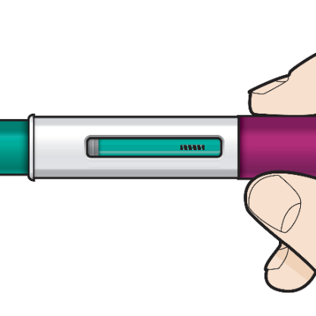 |  | Pregledajte prozorčić za provjeru kako biste bili sigurni da ste ubrizgali svu tečnost.  Ako zeleni klip nije ispunio cio prozorčić za provjeru, možda niste primili punu dozu. Ako se to dogodi ili ako imate bilo kakvih drugih pitanja, obratite se svom zdravstvenom radniku.
 |  |  | Prije injekcije | 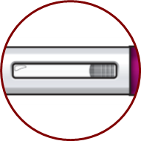 | 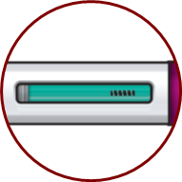 | Nakon injekcije
- korak – Pregledajte mjesto za primjenu injekcije

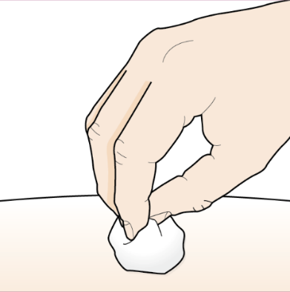 |  | Na mjestu primjene injekcije može da se pojavi mala količina krvi ili tečnosti. To je normalno.  Nježno pritisnite kožu pamučnom vatom ili gazom dok krvarenje ne prestane.  Nemojte trljati mjesto ubrizgavanja.  Po potrebi, prekrijte mjesto ubrizgavanja malim flasterom.

- korak – Bacite upotrijebljeni Fasenra Pen na bezbjedan način

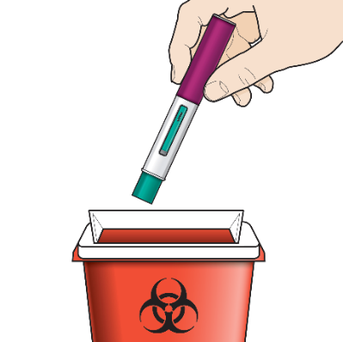 | - Svaki Fasenra Pen sadrži jednu dozu lijeka Fasenra i ne može se ponovno upotrijebiti.  - Odložite upotrijebljeni Fasenra Pen u neprobojan kontejner za oštre predmete odmah nakon upotrebe.  Nemojte baciti Fasenra Pen u kućni otpad. Bacite zatvarač i drugi upotrijebljeni pribor u kućni otpad.

Smjernice za odlaganje
Pun kontejner odložite prema uputstvima zdravstvenog radnika ili farmaceuta.
Nemojte reciklirati upotrijebljeni kontejner za oštre predmete

